Муниципальное общеобразовательное учреждение
средняя общеобразовательная школа
с. Свищёвки им. П.И. Мацыгина Белинского района Пензенской области
442257, Пензенская область, Белинский район, с.Свищёвка, ул. Школьная, д. 1а Телефон 8(84153)3-92-69

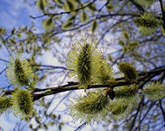
Тема урока «Природные сообщества»
Урок-экскурсия. Урок составила и провела учитель биологии Гугина Л.С.
Цель урока :раскрыть понятие «природное сообщество»,выяснить его основные компоненты,сложность их взаимоотношений на примере пищевых связей, или цепей питания, их роль наряду с другими связями в обеспечении круговорота веществ и энергии; сформировать умение составлять простые пищевые связи, продолжить развитие умений работать с учебником, научить определять природные сообщества.
Оборудование :блокнот, ручка, лупа, метр, таблицы «Природные сообщества».
Ход урока.
1.Объяснение, инструктаж.
1.1 Ассоциограмма «Природное сообщество»

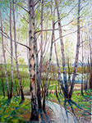
2.Поэма весны .Н.Заболоцский.
Ты и скрипку с собой принесла
И заставила петь на свирели,
И, схватив за плечо, повела
Сквозь поля, голубые в апреле.

Э.Драгункина.
Уж заждались! Не чаяли !Вот
Наконец-то апрель
К нам подкрался
И весну-королеву ведёт
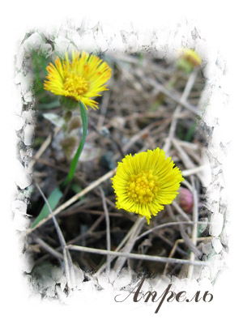
3.Что мы должны помнить о поведении во время экскурсии?
4.Примеры об учёных: К.А.Тимирязеве, И.В.Мичурине, Ч.Дарвине.
5 Место экскурсии.
6.Работа по группам .Задания на карточках.
7.Три группы организмов(продуценты- производители, потребители, разрушители)
8.Цепи питания. Простые :растения- корова- человек,
Растения -мышь—змея-ястреб,
Растения -кузнечик-птица-лиса,
Растения- тля- муравьи-птицы.
9.Презентация.
10.Может ли человек влиять на сообщества.
11.Подведение итогов.
2.Задание на дом.В рабочих тетрадях стр.45 заполните тему «Природные сообщества»
Ребята! Сегодня мы проведём необычный урок по теме «Природные сообщества». Вы спросите:»Почему необычный?» Да потому, что мы проведём его в форме экскурсии. Природа зовёт нас в гости, она соскучилась по нам за длинную ,холодную зиму.
Э.Драгункина.
Уж заждались! Не чаяли! Вот
Наконец-то апрель
К нам подкрался
И весну-королеву ведёт
Мы посмотрим какие изменения произошли за каникулы с растениями, животными .Мы посмотрим, как же они себя чувствуют на самом деле, что на самом деле представляет из себя природное сообщество.
Итак, давайте построим ассоциограмму. Природное сообщество
Участок ,терри-тория |  | выживание | Содружество растений и животных | Влияние друг на друга | Польза друг для друга

Итак, давайте дадим определение природному сообществу.
Природное сообщество-это участок территории, на котором находятся в содружестве растения и животные влияя друг на друга с пользой и выживанием. И теперь, исходя из этого определения мы можем привести пример природных сообществ :сад, луг, степь, лес, болото, озеро, старый пень, моховая почка, берёзовая роща.
Для того , чтобы поближе познакомиться с природными сообществами , мы пойдём на экскурсию.
Ребята,давайте вспомним: « Как мы должны вести себя во время экскурсии?»
Кто знает? Пожалуйста, ребята!
1.Не шуметь, не кричать, не бегать, не лазить по деревьям, не причинять вреда растениям.
2.Не забегать вперёд.
3.Слушать внимательно учителя.
4.Удобная обувь
5.Помнить о безопасности своей жизни, не навредить, помнить о бережном отношении к природе.
6.О насекомых –вредителях, т.е.о клещах. Молодцы, ребятки!
Итак, мы сегодня не просто идём смотреть по сторонам, а провести научный эксперимент, познакомиться на практике с природными сообществами ,быть может совершить научное открытие, на месте всё увидеть своими глазами. Так, например :К.А.Тимирязев, Ч.Дарвин, И.В.Мичурин, будучи детьми вашего возраста интересовались явлениями окружающей среды, были очень наблюдательными, и вот результат ,они сами стали великими учёными. Каждый из них любил природу, вмешиваясь в её жизнь, старался не навредить.
Итак, потихоньку идем на экскурсию.
Для этого мы берём с собой блокноты и ручки, лупу, метр.
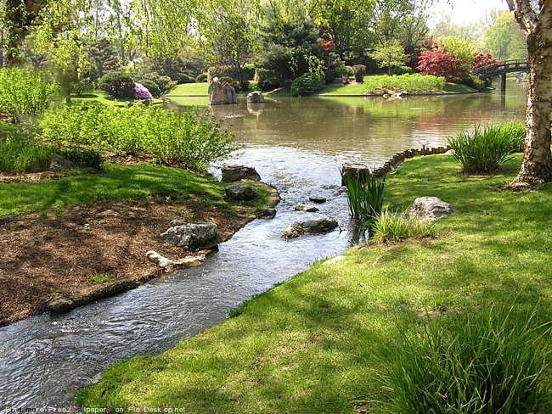
Ребята, мы пришли на место проведения экскурсии .Посмотрите вокруг. Каждое конкретное сообщество населяют свои обитатели, в каждом сообществе живые организмы связаны не только между собой, но и с неживой природой .Живые существа, составляющие сообщество и окружающая их среда постоянно обмениваются веществами и энергией .Благодаря этим процессам сообщество и окружающая среда образуют единую сложную систему, её называют экосистемой.
Ребята, видите на месте мы познакомились с новым понятием –экосистемой .В любой экосистеме можно выделить 3 группы организмов (производители, потребители, разрушители).Что это за организмы ?Кто из вас попытается объяснить?
Производители -это прежде всего зелёные растения, они производят органические вещества .В результате фотосинтеза они запасают огромное количество преобразованной солнечной энергии, накапливают её в виде органических веществ, они делают её доступной для всех остальных живых организмов.
Потребители- это различные растительноядные, всеядные и хищные животные.
Разрушители -это многочисленные бактерии, грибы, а также почвенные черви, жуки-могильщики и некоторые другие животные .Они питаются остатками мёртвых растений, животных, а также их выделениями .В результате их деятельности органические вещества превращаются в минеральные и могут вновь усваиваться растениями.
В экосистеме между этими организмами устанавливаются пищевые связи-цепи питания .Обычно они состоят из 3-5 звеньев, например растение-корова- человек, растение – мышь -змея- ястреб. Это очень простые примеры .На самом деле цепи питания немного сложнее и могут переплетаться между собой, образуя сети питания, в которых участвуют множество живых организмов.
Ребята ,перед вами стоит задача :в течение 15 минут вы исследуете участок на одном квадратном метре.
Две группы исследователей .Проследите какие растения растут, почему именно так, какие животные обитают, вспомните на основании чего образуется экосистема, какие группы организмов выделяются. Составить цепь питания на участке.
Карточка№1. Старый пень.
1.Какие растительные организмы вы видите?
2.Как уживаются организмы на пне?
3.Изучите взаимосвязь растения, животных, микроорганизмов, неживой природы в сообществе.
4.Составить цепи питания.
Карточка №2.Берёзовая роща.
1.Какие растительные организмы вы видите?
2.Что вы можете сказать о ярусности ?
3.Изучите взаимосвязь растений, животных, микроорганизмов, неживой природы в сообществе.
4.Составьте цепи питания.
Презентация .Каждая из групп представляет своё природное сообщество.
Сообщество «Старый пень».
Цепь питания: пень- трутовик – муравьи -слизень- птицы, растения- -тля- муравьи – птицы, древесина пня –короеды -дятел- ястреб-кошка.
Сообщество «Берёзовая роща»
Цепь питания :берёза -жуки- короеды- птицы, трава -кузнечики- мыши- птицы –хорёк, листья берёзы -улитка- лягушка -уж- лиса-клещи-птицы.
Ребята , итак , на примере двух сообществ мы постарались с вами представить целостную картину происходящего в природе. Мы убедились, что это не простая сумма деревьев, кустарников, трав, а растительное сообщество, представляющее единое целое, где жизнь всех растений взаимосвязана между собой .В природе всё закономерно.
Но давайте представим себе другую картину .Может человек повлиять на природное сообщество?
Ответы :да! Может!
А каким образом?
Ответы: нарушить пищевую цепь, вытоптать травяной покров, повредить корневую систему, внести удобрения, поливать и т.д.Из-за этого может произойти серьёзные изменения в жизни сообществ существующих годами.
Ребята , работа по этой теме не закончена на этом .В конце учебного года пойдём на экскурсию в лес, для более полного изучения природных сообществ.
Получите оценки .Вы сегодня все молодцы, всем оценка «5»
3.Домашнее задание .В рабочих тетрадях на странице 45 заполните тему «Природные сообщества.»
Ребята, позвольте мне закончить экскурсию стихами И.В.Бунина
Прошли дожди, апрель теплеет.
Всю ночь-туман, а поутру
Весенний воздух точно млеет
И мягкой дымкой синеет
В далёких просеках в бору.

